LaDepeche.fr

Publié le 06/07/2011

Mazamet. Un ouvrage sur la déportation

livre

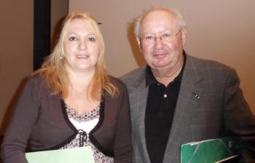
Serge Klarsfeld, a encouragé Marie-Chantal Guilmin dans cette aventure littéraire

Marie-Chantal Guilmin vient, aux côtés de Serge Klarsfeld un ouvrage d'hommage et de mémoire. L'écrivain tarnaise, Marie-Chantal Guilmin, vient de signer un contrat d'édition avec la maison d'édition Dédicaces située au Canada pour son roman sur la vie d'Elsa Zilberbogen qui s'intitulera «ELSA Z». Le livre devrait sortir en France dans quelques semaines. L'auteur a connu Elsa Zilberbogen à Mazamet, elle lui rend hommage comme elle se l'était promise.
Le président directeur général des éditions Dédicaces, l'auteur Guy Boulianne, est considéré comme un précurseur dans le domaine de l'édition en ligne sur Intern. Il se bat également pour un rapprochement entre les auteurs et les éditeurs.

Démarche d'hommage

Tous les livres des éditions Dédicaces sortent en version numérique (e-book) et en version papier. Le livre sortira aussi aux États-unis. Le célèbre chasseur de nazis, Serge Klarsfeld, a encouragé Marie-Chantal Guilmin dans cette aventure autant humaine qu'historique. «J'apprécie beaucoup votre démarche et l'hommage que vous rendez à Elsa Zilberbogen que j'ai rencontrée et qui était membre des F.F.D.J.F (Fils et Filles des Déportés Juifs de France)», lui avait-il spécifié. Ils étaient d'ailleurs ensemble, il y a plusieurs semaines, à l'Auditorium du Centre Européen à Conques, dans l'Aveyron, pour une conférence sur le sort des Juifs de ce département sous l'Occupation. Ils parlèrent notamment du résistant Jean Moulin qui fut le plus jeune préfet de France dans l'Aveyron et qui mourut sous la torture.

